Секретарева Т.Г., учитель математики
МОУ «Средняя общеобразовательная школа №5 г. Вольска Саратовской области».

Личностно ориентированный урок алгебры в 7-м классе по теме: «Линейная функция».

Тип урока: урок комплексного применения знаний, умений и навыков.
Вид урока: урок с компьютерной поддержкой.
Цель урока: актуализировать личностный смысл учащихся к изучению темы; помочь учащимся осознать социальную, практическую и личную значимость учебного материала; создать условия для творческой самореализации личности.
Задачи:
- повторение и систематизация материала темы, формирование информационной культуры;
- развитие логического мышления, умений самостоятельно работать и слушать, развитие представления о роли информационных технологий в повышении эффективности производительного и интеллектуального труда;
- выработка привычки к постоянной занятости каким-либо полезным делом, воспитание трудолюбия.

Ход урока.
I. Организационный момент.
Учитель: Сегодня у нас обобщающий урок по теме: «Линейная функция». Какие цели каждый из вас может поставить перед собой?
Ученики: Повторить, что я знаю о линейной функции.
Выяснить, нужны ли мне эти знания в жизни.
- - - - - - - - - - - - - - - - - - - - - - - - - - - - - - - - - -
Учитель обобщает ответы учащихся и формулирует совместно с ними задачи урока.
II. Повторение ранее изученного.
Учитель: Проведем «зарядку для ума».
а) Решите логическое задание.(Из книги Гайштут А.Г.)

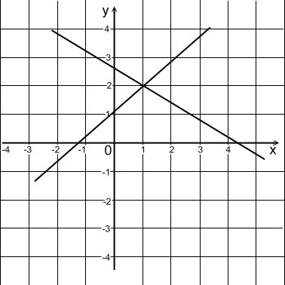
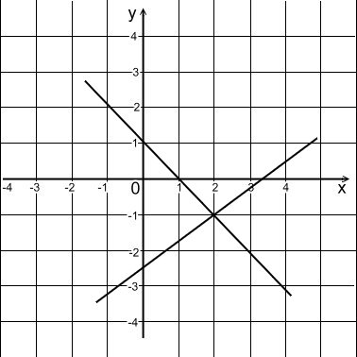

3а³в² 2а² ⁻ 3в
- ?
Ответ: а=1; в=2. Ответ: при а=2; в=-1
? = 11.
б) Из предложенных формул, выберите формулы, задающие линейную функцию.
а) у = -17,4х +2, б) у=2 / х, в) у= 5х / 6;
г) у= 2 - х; д) у= 1 / х; е) у= 13,2 х; ж) у= х; з) у= 1,8 – 4х².
Ответ: а, в, г, е, ж.
в) Теоретическая разминка.
1. Дать определение линейной функции.
2. Дать определение прямой пропорциональности.
3. Что является графиком прямой пропорциональности?
4. Что является графиком линейной функции?
5. Каково может быть взаимное расположение графиков линейных
Функций?
6. От чего зависит взаимное расположение графиков линейных функций?
(Ответы детей заслушиваются, обсуждаются учащимися, по необходимости корректируются).
III Применение изученного.
Учитель: А теперь выполним следующие задания по готовым рисункам (можно использовать таблицы или показать на экране). Ответы запишите в тетрадь.
№ 1.

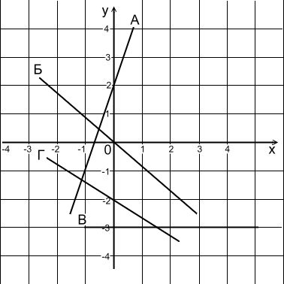
а) Каждый график на рисунке соотнесите с соответствующей формулой:
у = 3х + 2, у = -0,8х, у = -3, у = -0,7х – 2.
б) Приведите пример линейной функции, график которой параллелен А.
в) Приведите пример линейной функции, график, которой пересекает Б.
г) Приведите пример линейной функции, график которой пересекает ось Оу в той же точке, что и график Г.
А сейчас обменяйтесь тетрадями и выполните взаимопроверку.
(Результаты взаимопроверки обсуждаются, учащиеся обращают внимание на допущенные ошибки).

№2.
Для каждого графика, изображенного на рисунке, определите формулу.
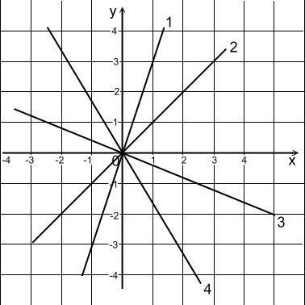
(Актуализируется субъектный опыт учащихся. Осуществляется взаимоконтроль и коррекция знаний). Один из учащихся определяет формулу для графика №3 на
доске, по ходу комментируя свои действия. Остальные учащиеся выполняют в тетради. В случае неточности проводим корректировку. В это же время второй ученик самостоятельно определяет формулу для графика №4. Потом его решение проверяется учащимся-консультантом.
Далее задание выполняем самостоятельно по вариантам: учащиеся 1в –
определяют формулу для графика №1; 2в – для графика №2. Затем выполните взаимопроверку.
(Результаты взаимопроверки обсуждаются).
№3.

Для каждого графика, изображенного на рисунке, определите формулу.
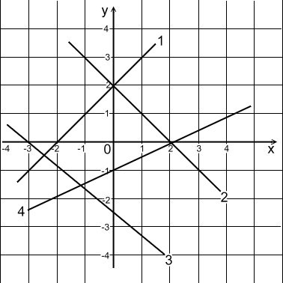
Один из учащихся определяет формулу для графика №3 на доске, по ходу комментируя свои действия. Остальные учащиеся выполняют в тетради. В то же время второй ученик самостоятельно определяет формулу для графика №1. Его решение проверяет
ученик-консультант.
Далее задание выполняем самостоятельно по вариантам: учащиеся 1в – определяют формулу для графика №2; 2в – для графика №4. Потом выполните взаимопроверку.
(Результаты взаимопроверки обсуждаются).
Учитель: Сейчас проведем динамичную паузу. Встаньте, поднимите руки вверх и впитывайте положительную энергию космоса. Опустите руки вниз и стряхните с кистей рук отрицательную энергию, усталость. Проделайте так несколько раз и садитесь.
IV. Применение информационных технологий.
Учитель: Ребята, каждый из вас дома заготовил задание. (На рисунке построены графики функций, заданных формулами вида: у = кх + в, у = кх, у = в. Для каждого из них определить формулу). Например,
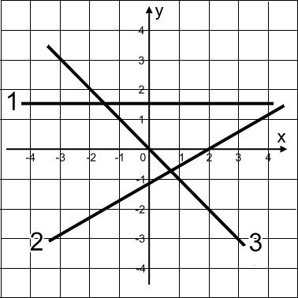
Учащиеся 1варианта на компьютере набирают задание для соседа (используется образовательный диск «Интерактивная математика, 5-9»). В это же время учащиеся 2 варианта выполняют в тетради построение графиков следующих функций:
а) у = 2х, у = 2х + 1, у = 2х – 3.
б) у = -3х + 4, у = 4, у = -2х + 4.
Одновременно с ними два ученика выполняют построение на доске самостоятельно. Далее учащиеся 2 варианта выполняют, приготовленное для них задание на компьютере, а учащиеся 1 варианта работают в тетради. В это же время в классе работают ученики-консультанты.
Далее задания проверяются и обсуждаются.
Учитель: Ребята, вы сейчас выполняли построение графиков линейных функций с помощью компьютерной программы и с помощью чертежных инструментов. Какие выводы можете вы сделать?
Ученики: Если уметь пользоваться символьной информацией, то задание с помощью компьютера можно выполнить быстрее.
(Учитель подводит учащихся к выводу, что применение компьютера повышает производительность труда).
Учитель: Ребята, сейчас мы посмотрим компьютерную презентацию исследовательской работы вашего одноклассника на тему: «Практический смысл прямой пропорциональности».
(Учащиеся осознают социальную, практическую и личную значимость учебного материала). Учащиеся из этой работы узнают, что совершенно разные явления из математики, из физики, из геометрии и т.д. описываются одной и той же функцией.

V. Подведение итогов урока.
Учитель: А сейчас выскажите свое мнение об уроке. Что понравилось на уроке?
Что запомнилось? Что надо было провести по-другому?
(Ученики обсуждают, высказывают свое мнение).
Учитель: Я считаю, что вы хорошо потрудились, но особенно отличились:
1.
2.
3.
- - - - - - - - - -
( Оценки комментируются).
VI. Рефлексия.
Учитель: Вам интересно было узнать свои оценки? А мне интересно узнать, как вы чувствовали себя на уроке? Каким человечком вы были?
(учащиеся выбирают свое состояние эмоции на картинке).
VII. Домашнее задание.
Учитель: Итак, дома вам предстоит выполнить задания по теме нашего урока. Вы можете решить задания из учебника № 412, № 433 (учебник: Алгебра 7, Ю.Н. Макарычев, К.И. Нешков и другие, под. редакцией С.А. Теляковского), а желающие могут выполнить творческое задание – привести примеры практического смысла линейной функции.

